**ПРОТОКОЛ № 4**

**заседания Научного студенческого дискуссионного Клуба историко-экономических исследований Кафедры экономической теории от 11 декабря 2024 г.**

Председатель: руководитель Клуба, проф. Ядгаров Я.С.

Секретарь: староста Клуба, студентка Краевская А.А.

Присутствовали: доктор экономических наук, профессор Ядгаров Я.С., кандидат экономических наук, доцент Остроумов В.В., кандидат экономических наук, старший преподаватель Макаров А.В., кандидат экономических наук, руководитель по специальным проектам ПСБ Бархота А.В., студенты Финансового университета при Правительстве РФ – члены Клуба (всего 187 чел.). Студенты представляли факультет Международных экономических отношений, факультет Экономики и бизнес, Финансовый факультет, факультет Налогов, аудита и бизнес-анализа.

Повестка дня:

1. Научный доклад кандидата экономических наук, руководителя по специальным проектам ПСБ Бархоты Андрея Валерьевича на тему: «Роль сбережений населения в хозяйственной системе: от прошлого к настоящему. Часть 2».
2. Научный доклад члена Клуба – студентки Деминой Стефании Эдуардовны,   
   гр. МЭО23-6 на тему: «Зарождение поведенческой теории стоимости   
   в творчестве Т. Веблена».
3. Научный доклад члена Клуба – студентки Калягиной Дарьи Максимовны,   
   гр. МЭО23-6 на тему: «Зарождение поведенческой теории стоимости   
   в творчестве Э. Чемберлина».
4. Разное.

1. СЛУШАЛИ: Научный доклад кандидата экономических наук, руководителя по специальным проектам ПСБ Бархоты Андрея Валерьевича на тему: «Роль сбережений населения в хозяйственной системе: от прошлого к настоящему. Часть 2». В дискуссии приняли участие проф. Ядгаров Я.С., студентка Дроздова А.В. (ФФ24-1у), Рубашевский М.Д. (МЭО23-11).

2. СЛУШАЛИ: Научный доклад члена Клуба – студентки Деминой Стефании Эдуардовны, гр. МЭО23-6 на тему: «Зарождение поведенческой теории стоимости   
в творчестве Т. Веблена». В дискуссии принял участие проф. Ядгаров Я.С., студенты Дроздова А.В. (ФФ24-1у), Калягина Д.М. (МЭО23-6).

3. СЛУШАЛИ: Научный доклад члена Клуба – студентки Калягиной Дарьи Максимовны, гр. МЭО23-6 на тему: «Зарождение поведенческой теории стоимости   
в творчестве Э. Чемберлина». В дискуссии принял участие проф. Ядгаров Я.С., студенты Дроздова А.В. (ФФ24-1у), Демина С.Э. (МЭО23-6).

ПОСТАНОВИЛИ:

1) поблагодарить к.э.н. Бархоту А.В. за интересный и увлекательный доклад

2) одобрить выступления членов клуба Деминой С.Э. и Калягиной Д.М.

3) отметить активное участие членов клуба в состоявшейся дискуссии по

докладу Бархоты А.В. и выступлениям студентов Деминой С.Э. и Калягиной Д.М.

4. СЛУШАЛИ: Проф. Ядгаров Я.С. сообщил собравшимся членам Клуба о проведении

следующего заседания в феврале 2025 г., на котором предполагается:

1. Выступление в продолжение цикла научных докладов по проблематике «Роль сбережений населения в хозяйственной системе: от прошлого к настоящему. Часть 3» кандидата экономических наук, руководителя по специальным проектам ПСБ Андрея Валерьевича Бархоты;
2. Обсуждение вопросов организации и проведения X Международной научной студенческой олимпиады по истории экономических учений.

ПОСТАНОВИЛИ: принять информацию проф. Ядгарова Я.С. к сведению.

*Руководитель научного студенческого*

*дискуссионного Клуба историко-экономических исследований*

*Кафедры экономической теории Финансового университета,*

*доктор экономических наук, профессор Я.С. Ядгаров*

*Советник руководителя Клуба  
по организационно-методической работе,   
студент финансового факультета группы ФФ23-1у М.А. Соколов*

*Секретарь*  *А.А. Краевская*

*11.12.2024*

Ссылка на запись заседания Клуба

https://vk.com/video345615184_456239457

Приложение

Список присутствовавших студентов – членов Клуба

| **№** | **Фамилия** | **Имя** | **Отчество** | **Факультет** | **Группа** |
| --- | --- | --- | --- | --- | --- |
| 1 | Алексеева | Екатерина | Алексеевна | Факультет налогов, аудита и бизнес-анализа | БАНиА23-4 |
| 2 | Богданова | Мария | Викторовна | Факультет налогов, аудита и бизнес-анализа | БАНиА23-4 |
| 3 | Доржеева | Алтана | Чингизовна | Факультет налогов, аудита и бизнес-анализа | БАНиА23-4 |
| 4 | Исаханова | Кристина | Артуровна | Факультет налогов, аудита и бизнес-анализа | БАНиА23-4 |
| 5 | Колмазнина | Виктория | Дмитриевна | Факультет налогов, аудита и бизнес-анализа | БАНиА23-4 |
| 6 | Лукина | Валерия | Николаевна | Факультет налогов, аудита и бизнес-анализа | БАНиА23-4 |
| 7 | Максимова | Дарья | Сергеевна | Факультет налогов, аудита и бизнес-анализа | БАНиА23-4 |
| 8 | Микаелян | Катя |  | Факультет налогов, аудита и бизнес-анализа | БАНиА23-4 |
| 9 | Морозов | Андрей | Вячеславович | Факультет налогов, аудита и бизнес-анализа | БАНиА23-4 |
| 10 | Обидина | Кристина | Игоревна | Факультет налогов, аудита и бизнес-анализа | БАНиА23-4 |
| 11 | Перменов | Максим | Дмитриевич | Факультет налогов, аудита и бизнес-анализа | БАНиА23-4 |
| 12 | Рыжков | Роман | Александрович | Факультет налогов, аудита и бизнес-анализа | БАНиА23-4 |
| 13 | Ряховский | Даниил | Дмитриевич | Факультет налогов, аудита и бизнес-анализа | БАНиА23-4 |
| 14 | Шалаева | Татьяна | Дмитриевна | Факультет налогов, аудита и бизнес-анализа | БАНиА23-4 |
| 15 | Кочетова | Яна | Александровна | Факультет налогов, аудита и бизнес-анализа | БАНиА23-4 |
| 16 | Брызгалин | Иван |  | Факультет налогов, аудита и бизнес-анализа | Баниа23-4 |
| 17 | Карпов | Николай | Владиславович | Факультет налогов, аудита и бизнес-анализа | БАНиА23-4 |
| 18 | Краснова | Полина | Николаевна | Факультет налогов, аудита и бизнес-анализа | БАНиА23-4 |
| 19 | Сучкова | Ульяна | Сергеевна | Факультет налогов, аудита и бизнес-анализа | БАНиА23-4 |
| 20 | Бекоева | Дина | Ахсаровна | Факультет налогов, аудита и бизнес-анализа | БАНиА23-5 |
| 21 | Бородулина | Арина | Романовна | Факультет налогов, аудита и бизнес-анализа | БАНиА23-5 |
| 22 | Буянов | Василий | Васильевич | Факультет налогов, аудита и бизнес-анализа | БАНиА23-5 |
| 23 | Мавсарова | Милана | Умаровна | Факультет налогов, аудита и бизнес-анализа | БАНиА23-5 |
| 24 | Мижиддорж | Шур-Эрдэнэ |  | Факультет налогов, аудита и бизнес-анализа | БАНиА23-5 |
| 25 | Могунов | Алексей | Михайлович | Факультет налогов, аудита и бизнес-анализа | БАНИА23-5 |
| 26 | Солохина | Алина | Алексеевна | Факультет налогов, аудита и бизнес-анализа | БАНиА23-5 |
| 27 | Шмайлов | Евсей | Александрович | Факультет налогов, аудита и бизнес-анализа | БАНиА23-5 |
| 28 | Власова | Наталья | Дмитриевна | Факультет налогов, аудита и бизнес-анализа | БАНиА23-5 |
| 29 | Искакова | Анастасия | Михайловна | Факультет налогов, аудита и бизнес-анализа | БАНИА23-5 |
| 30 | Абдуганиев | Азим | Абдукаххор угли | Факультет налогов, аудита и бизнес-анализа | БАНиА23-6 |
| 31 | Беляев | Денис | Александрович | Факультет налогов, аудита и бизнес-анализа | БАНиА23-6 |
| 32 | Бороншоев | Саидмуиз | Саидович | Факультет налогов, аудита и бизнес-анализа | БАНиА23-6 |
| 33 | Гаджи-Мамедова | Шарвани |  | Факультет налогов, аудита и бизнес-анализа | БАНиА23-6 |
| 34 | Деливрон | Шербек |  | Факультет налогов, аудита и бизнес-анализа | БАНиА23-6 |
| 35 | Дядищев | Максим | Павлович | Факультет налогов, аудита и бизнес-анализа | БАНиА23-6 |
| 36 | Ермакова | Виктория | Андреевна | Факультет налогов, аудита и бизнес-анализа | БАНиА23-6 |
| 37 | Кузеняткина | Капитолина |  | Факультет налогов, аудита и бизнес-анализа | БАНиА23-6 |
| 38 | Лосева | Кристина | Сергеевна | Факультет налогов, аудита и бизнес-анализа | Баниа23-6 |
| 39 | Сосницкая | Софья | Дмитриевна | Факультет налогов, аудита и бизнес-анализа | БАНиА23-6 |
| 40 | Сохибкулова | Марина | Каракуловна | Факультет налогов, аудита и бизнес-анализа | БАНиА23-6 |
| 41 | Богатырев | Иван | Аоексеевич | ​​​Факультет международных экономических отношений | МЭО23-10 |
| 42 | Кулиш | Екатерина | Артёмовна | ​​​Факультет международных экономических отношений | МЭО23-10 |
| 43 | Курбонов | Абдуллох | Лутфиллоевич | ​​​Факультет международных экономических отношений | МЭО23-10 |
| 44 | Марков | Александр | Дмитриевич | ​​​Факультет международных экономических отношений | МЭО23-10 |
| 45 | Мурзагалеева | Юлиана | Борисовна | ​​​Факультет международных экономических отношений | МЭО23-10 |
| 46 | Николаева | Екатерина |  | ​​​Факультет международных экономических отношений | МЭО23-10 |
| 47 | Порядина | Татьяна | Александровна | ​​​Факультет международных экономических отношений | МЭО23-10 |
| 48 | Проничева | Елизавета | Андреевна | ​​​Факультет международных экономических отношений | МЭО23-10 |
| 49 | Романова | Виктория | Владимировна | ​​​Факультет международных экономических отношений | МЭО23-10 |
| 50 | Санджиева | Софья |  | ​​​Факультет международных экономических отношений | МЭО23-10 |
| 51 | Саркисян | Гаяне | Армановна | ​​​Факультет международных экономических отношений | МЭО23-10 |
| 52 | Ситников | Павел | Анатольевич | ​​​Факультет международных экономических отношений | МЭО23-10 |
| 53 | Сморчкова | Мария | Гаяревна | ​​​Факультет международных экономических отношений | МЭО23-10 |
| 54 | Снытина | Вера | Денисовна | ​​​Факультет международных экономических отношений | МЭО23-10 |
| 55 | Солдатова | Анастасия | Алексеевна | ​​​Факультет международных экономических отношений | МЭО23-10 |
| 56 | Чучаева | Полина | Дмитриевна | ​​​Факультет международных экономических отношений | МЭО23-10 |
| 57 | Абдухалыгов | Джошгун | Дагларович | ​​​Факультет международных экономических отношений | МЭО23-10 |
| 58 | Агиров | Амир | Русланович | ​​​Факультет международных экономических отношений | МЭО23-11 |
| 59 | Махмудова | Айгюн |  | ​​​Факультет международных экономических отношений | МЭО23-11 |
| 60 | Одилова | Шоира | Ахмадхоновна | ​​​Факультет международных экономических отношений | МЭО23-11 |
| 61 | пыркова | таисия | сергеевна | ​​​Факультет международных экономических отношений | МЭО23-11 |
| 62 | Рубашевский | Мирон | Дмитриевич | ​​​Факультет международных экономических отношений | МЭО23-11 |
| 63 | Лопушанская | Анастасия | Андреевна | ​​​Факультет международных экономических отношений | МЭО23-11 |
| 64 | Дельянова | Афина | Георгиевна | ​​​Факультет международных экономических отношений | МЭО23-5 |
| 65 | Зайцева | Евгения | Константиновна | ​​​Факультет международных экономических отношений | МЭО23-5 |
| 66 | Кириллов | Максим | Андреевич | ​​​Факультет международных экономических отношений | МЭО23-5 |
| 67 | Люкина | Вероника | Сергеевна | ​​​Факультет международных экономических отношений | МЭО23-5 |
| 68 | Мухамеджанов | Жолумбет | Джаканович | ​​​Факультет международных экономических отношений | МЭО23-5 |
| 69 | Полочанский | Марк | Владиславович | ​​​Факультет международных экономических отношений | МЭО23-5 |
| 70 | Трифонова | Елизавета | Викторовна | ​​​Факультет международных экономических отношений | МЭО23-5 |
| 71 | Тургунова | Алина | Санджаровна | ​​​Факультет международных экономических отношений | МЭО23-5 |
| 72 | Федотов | Владимир | Александрович | ​​​Факультет международных экономических отношений | МЭО23-5 |
| 73 | Харченко | Наталья | Владимировна | ​​​Факультет международных экономических отношений | МЭО23-5 |
| 74 | Цой | Мирослав | Артурович | ​​​Факультет международных экономических отношений | МЭО23-5 |
| 75 | Чичина | Юлия | Игоревна | ​​​Факультет международных экономических отношений | МЭО23-5 |
| 76 | Бенгерт | Анна | Александровна | ​​​Факультет международных экономических отношений | МЭО23-6 |
| 77 | Бобушкин | Виктор | Сергеевич | ​​​Факультет международных экономических отношений | МЭО23-6 |
| 78 | Воловиков | Вячеслав | Витальевич | ​​​Факультет международных экономических отношений | МЭО23-6 |
| 79 | Гурджиев | Арман | Мамиконович | ​​​Факультет международных экономических отношений | МЭО23-6 |
| 80 | Демина | Стефания | Эдуардовна | ​​​Факультет международных экономических отношений | МЭО23-6 |
| 81 | Ильченко | Дарья | Ильинична | ​​​Факультет международных экономических отношений | МЭО23-6 |
| 82 | Калягина | Дарья | Максимовна | ​​​Факультет международных экономических отношений | МЭО23-6 |
| 83 | Картоева | Радима | Магомедовна | ​​​Факультет международных экономических отношений | МЭО23-6 |
| 84 | Ким | Ирина | Александровна | ​​​Факультет международных экономических отношений | МЭО23-6 |
| 85 | Клецкова | Алена | Дмитриевна | ​​​Факультет международных экономических отношений | МЭО23-6 |
| 86 | Матюнина | Дарья | Евгеньевна | ​​​Факультет международных экономических отношений | МЭО23-6 |
| 87 | Шегай | Артём | Михайлович | ​​​Факультет международных экономических отношений | МЭО23-6 |
| 88 | Эль Ариди | Тимур | Омарович | ​​​Факультет международных экономических отношений | МЭО23-6 |
| 89 | Кознова | Алиса | Станиславовна | ​​​Факультет международных экономических отношений | МЭО23-9 |
| 90 | Коньков | Никита | Андреевич | ​​​Факультет международных экономических отношений | МЭО23-9 |
| 91 | Кружков | Леонид |  | ​​​Факультет международных экономических отношений | МЭО23-9 |
| 92 | Мекинулова | Элина | Давидовна | ​​​Факультет международных экономических отношений | МЭО23-9 |
| 93 | Мекинулова | Инга | Давидовна | ​​​Факультет международных экономических отношений | МЭО23-9 |
| 94 | Муртазин | Тимур | Ринатович | ​​​Факультет международных экономических отношений | МЭО23-9 |
| 95 | Неяскин | Максим | Григорьевич | ​​​Факультет международных экономических отношений | МЭО23-9 |
| 96 | Плохов | Александр | Романович | ​​​Факультет международных экономических отношений | МЭО23-9 |
| 97 | Пономаренко | Даниил | Дмитриевич | ​​​Факультет международных экономических отношений | МЭО23-9 |
| 98 | Ромасевич | Арина | Александровна | ​​​Факультет международных экономических отношений | МЭО23-9 |
| 99 | Сергеева | Арина | Павловна | ​​​Факультет международных экономических отношений | МЭО23-9 |
| 100 | Сычёв | Александр | Васильевич | ​​​Факультет международных экономических отношений | МЭО23-9 |
| 101 | Танырвердиева | Фатима | Бинатовна | ​​​Факультет международных экономических отношений | МЭО23-9 |
| 102 | Титов | Валерий | Игоревич | ​​​Факультет международных экономических отношений | МЭО23-9 |
| 103 | Тюкова | Александра | Александровна | ​​​Факультет международных экономических отношений | МЭО23-9 |
| 104 | Шарипова | Ксения | Артуровна | ​​​Факультет международных экономических отношений | МЭО23-9 |
| 105 | Гузанов | Максим | Павлович | Факультет экономики и бизнеса | Кф23-1 |
| 106 | Ероян | Акоп | Андраникович | Факультет экономики и бизнеса | КФ23-1 |
| 107 | Карачев | Илья | Игоревич | Факультет экономики и бизнеса | КФ23-1 |
| 108 | Ковтунова | Анна | Станиславовна | Факультет экономики и бизнеса | Кф23-1 |
| 109 | Коновалов | Николай | Николаевич | Факультет экономики и бизнеса | КФ23-1 |
| 110 | Кореневская | Анна | Денисовна | Факультет экономики и бизнеса | КФ23-1 |
| 111 | Лаптев | Павел | Владимирович | Факультет экономики и бизнеса | КФ23-1 |
| 112 | Малышева | Татьяна | Владимировна | Факультет экономики и бизнеса | КФ23-1 |
| 113 | Маханев | Александр | Александрович | Факультет экономики и бизнеса | КФ23-1 |
| 114 | Саруханян | Инна | Сергеевна | Факультет экономики и бизнеса | КФ23-1 |
| 115 | Смолкина | Софья | Макаимовна | Факультет экономики и бизнеса | КФ23-1 |
| 116 | Соколов | Кирилл | Егорович | Факультет экономики и бизнеса | КФ23-1 |
| 117 | Соломатов | Георгий | Витальевич | Факультет экономики и бизнеса | КФ23-1 |
| 118 | Таношкина | Екатерина | Сергеевна | Факультет экономики и бизнеса | КФ23-1 |
| 119 | Хасанов | Владислав | Ильдарович | Факультет экономики и бизнеса | КФ23-1 |
| 120 | Хлопов | Матвей | Антонович | Факультет экономики и бизнеса | КФ23-1 |
| 121 | Чинёнова | Анна | Константиновна | Факультет экономики и бизнеса | Кф23-1 |
| 122 | Городничая | Аксинья | Васильевна | Факультет экономики и бизнеса | КФ23-3 |
| 123 | Данилова | Гретта | Евгеньевна | Факультет экономики и бизнеса | КФ23-3 |
| 124 | Марченко | Анжелика | Александровна | Факультет экономики и бизнеса | КФ23-3 |
| 125 | Николаева | Екатерина | Александровна | Факультет экономики и бизнеса | КФ23-3 |
| 126 | Лютиков | Иван | Александрович | Факультет экономики и бизнеса | КФиБА22-1 |
| 127 | Авдеев | Александр | Вячеславович | Факультет экономики и бизнеса | ФРиЭБ23-1 |
| 128 | Ачех | Амир | Русланович | Факультет экономики и бизнеса | ФРиЭБ23-1 |
| 129 | Бурханова | Амина | Султоновна | Факультет экономики и бизнеса | ФРиЭБ23-1 |
| 130 | Григорьев | Андрей | Владиславович | Факультет экономики и бизнеса | ФРиЭБ23-1 |
| 131 | Дорошкевич | Максим | Юрьевич | Факультет экономики и бизнеса | ФРиЭБ23-1 |
| 132 | Загородняя | Вероника | Сергеевна | Факультет экономики и бизнеса | ФРиЭБ23-1 |
| 133 | Зеленин | Владимир | Владимирович | Факультет экономики и бизнеса | ФРиЭБ23-1 |
| 134 | Землянский | Алексей | Александрович | Факультет экономики и бизнеса | ФРиЭБ23-1 |
| 135 | Зоря | Михаил | Дмитриевич | Факультет экономики и бизнеса | ФРиЭБ23-1 |
| 136 | Иванов | Родион | Вячеславович | Факультет экономики и бизнеса | ФРиЭБ23-1 |
| 137 | Костенко | Анастасия | Павловна | Факультет экономики и бизнеса | ФРиЭБ23-1 |
| 138 | Котова | Ксения | Алексеевна | Факультет экономики и бизнеса | ФРиЭБ23-1 |
| 139 | Краснов | Алексей | Игоревич | Факультет экономики и бизнеса | ФРиЭБ23-1 |
| 140 | Луговой | Никита | Олегович | Факультет экономики и бизнеса | ФРиЭБ23-1 |
| 141 | Макаров | Александр | Андреевич | Факультет экономики и бизнеса | ФРиЭБ23-1 |
| 142 | Матвеенко | Владимир | Игоревич | Факультет экономики и бизнеса | ФРиЭБ23-1 |
| 143 | Романов | Егор | Денисович | Факультет экономики и бизнеса | ФРиЭБ23-1 |
| 144 | Смирнова | Екатерина | Олеговна | Факультет экономики и бизнеса | ФРиЭБ23-1 |
| 145 | Фетисова | Анна | Сергеевна | Факультет экономики и бизнеса | ФРиЭБ23-1 |
| 146 | Яровая | Мария | Александровна | Факультет экономики и бизнеса | ФРиЭБ23-1 |
| 147 | Балуян | Эрик | Араевич | Факультет экономики и бизнеса | ФРиЭБ23-2 |
| 148 | Воробьева | Анна | Владимировна | Факультет экономики и бизнеса | ФРиЭБ23-2 |
| 149 | Восканян | Герман | Самвелович | Факультет экономики и бизнеса | ФРиЭБ23-2 |
| 150 | Ганина | Софья | Олеговна | Факультет экономики и бизнеса | ФРиЭБ23-2 |
| 151 | Гулина | Татьяна | Валерьевна | Факультет экономики и бизнеса | ФРиЭБ23-2 |
| 152 | Дзагоев | Григорий | Важаевич | Факультет экономики и бизнеса | ФРиЭБ23-2 |
| 153 | Дзагоев | Георгий | Важаевич | Факультет экономики и бизнеса | ФРиЭБ23-2 |
| 154 | Ефремян | Элина | Рубеновна | Факультет экономики и бизнеса | ФРиЭБ23-2 |
| 155 | Зиновьева | Валерия | Олеговна | Факультет экономики и бизнеса | ФРиЭБ23-2 |
| 156 | Ивлева | Вера | Сергеевна | Факультет экономики и бизнеса | ФРиЭБ23-2 |
| 157 | Кива | Елизавета | Романовна | Факультет экономики и бизнеса | ФРиЭБ23-2 |
| 158 | Малюгина | Мария | Дмитриевна | Факультет экономики и бизнеса | ФРиЭБ23-2 |
| 159 | Петрыкина | Ксения | Дмитриевна | Факультет экономики и бизнеса | ФРиЭБ23-2 |
| 160 | Питенин | Максим | Александрович | Факультет экономики и бизнеса | ФРиЭБ23-2 |
| 161 | Саксонов | Артем | Дмитриевич | Факультет экономики и бизнеса | ФРиЭб23-2 |
| 162 | Сергеева | Виолетта | Романовна | Факультет экономики и бизнеса | ФРиЭБ23-2 |
| 163 | Телешов | Ефим | Евгеньевич | Факультет экономики и бизнеса | ФРиЭБ23-2 |
| 164 | Эйдман | Екатерина |  | Факультет экономики и бизнеса | ФРиЭБ23-2 |
| 165 | Чернышова | Елена | Николаевна | Факультет экономики и бизнеса | ФРиЭБ23-2 |
| 166 | Иванова | Анастасия | Михайловна | Факультет экономики и бизнеса | ФРиЭБ23-3 |
| 167 | Ковальчук | Лада |  | Факультет экономики и бизнеса | ФРиЭБ23-3 |
| 168 | Кропотина | Ульяна |  | Факультет экономики и бизнеса | ФРиЭБ23-3 |
| 169 | Мартьянов | Арсений | Андреевич | Факультет экономики и бизнеса | ФРиЭБ23-3 |
| 170 | Тотолин | Владимир | Сергеевич | Факультет экономики и бизнеса | ФРиЭБ23-3 |
| 171 | Голосная | Ульяна |  | Факультет экономики и бизнеса | ЭиБ23-2 |
| 172 | Корытникова | Мария | Геннадьевна | Факультет экономики и бизнеса | ЭиБ23-2 |
| 173 | Сотников | Даниил | Сергеевич | Финансовый факультет | ФБД22-1 |
| 174 | Соколов | Матвей | Александрович | Финансовый факультет | ФФ23-1у |
| 175 | Абузярова | Регина | Ринадовна | Финансовый факультет | ФФ24-1у |
| 176 | Бондаренко | Юлия | Владимировна | Финансовый факультет | ФФ24-1у |
| 177 | Былба | Мариана | Геннадьевна | Финансовый факультет | ФФ24-1у |
| 178 | Гербуцкая | Юлия | Викторовна | Финансовый факультет | ФФ24-1у |
| 179 | Давыдова | Виктория | Романовна | Финансовый факультет | ФФ24-1у |
| 180 | Дроздова | Анастасия | Валерьевна | Финансовый факультет | ФФ24-1у |
| 181 | Дунцова | Юлия | Александровна | Финансовый факультет | ФФ24-1у |
| 182 | Евдокименкова | Яна | Валерьевна | Финансовый факультет | ФФ24-1у |
| 183 | Краевская | Анна | Андреевна | Финансовый факультет | ФФ24-1у |
| 184 | Кухаренко | Никита | Максимович | Финансовый факультет | ФФ24-1у |
| 185 | Проселкова | София | Андреевна | Финансовый факультет | ФФ24-1у |
| 186 | Трепутнева | Дарья | Игоревна | Финансовый факультет | ФФ24-1у |
| 187 | Янышева | Виктория | Михайловна | Финансовый факультет | ФФ24-1у |

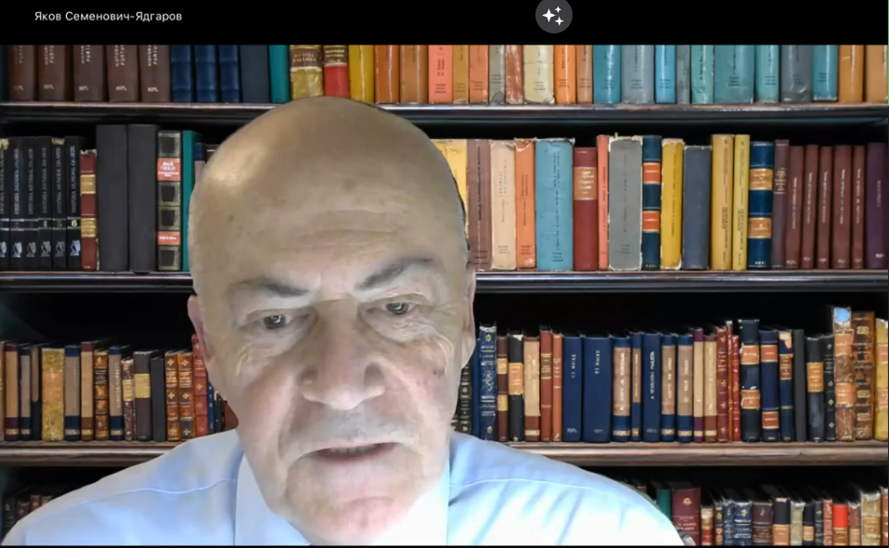

Проф. Ядгаров Я.С.

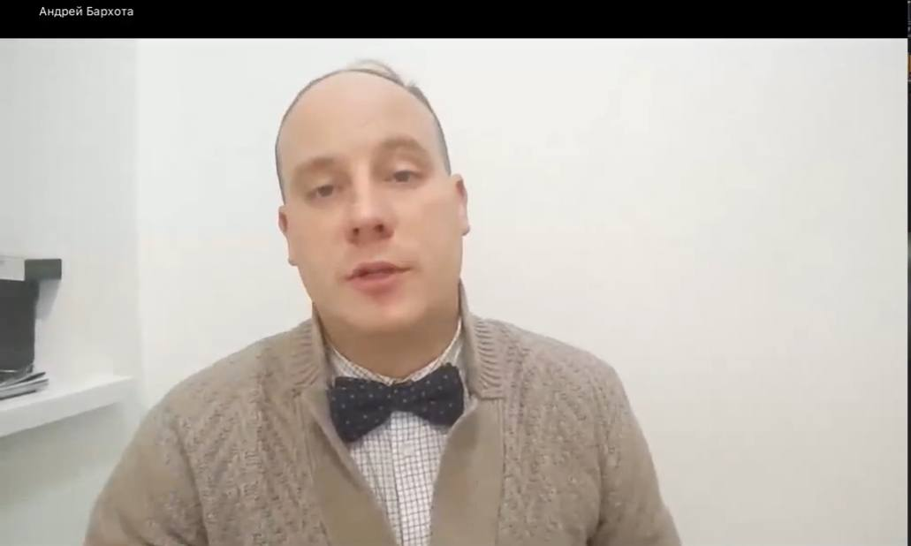

К.э.н. Бархота А.В.

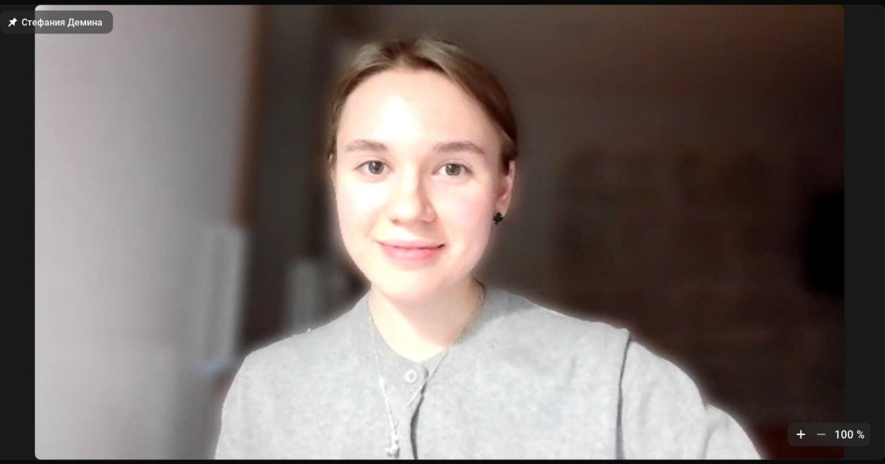

Студентка гр. МЭО23-6 Демина С.Э.

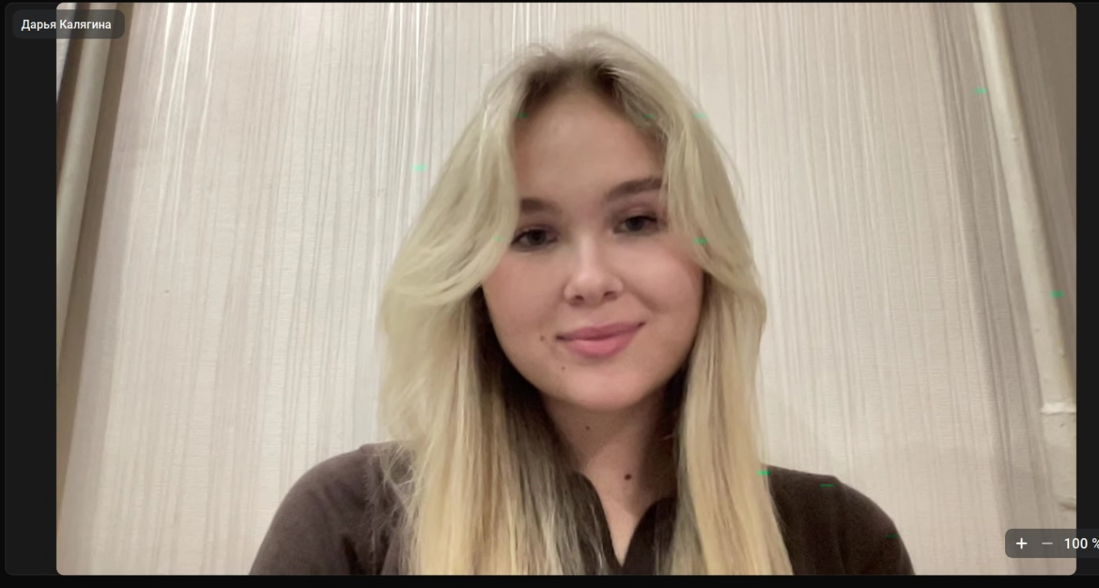

Студентка гр. МЭО23-6 Калягина Д.М.

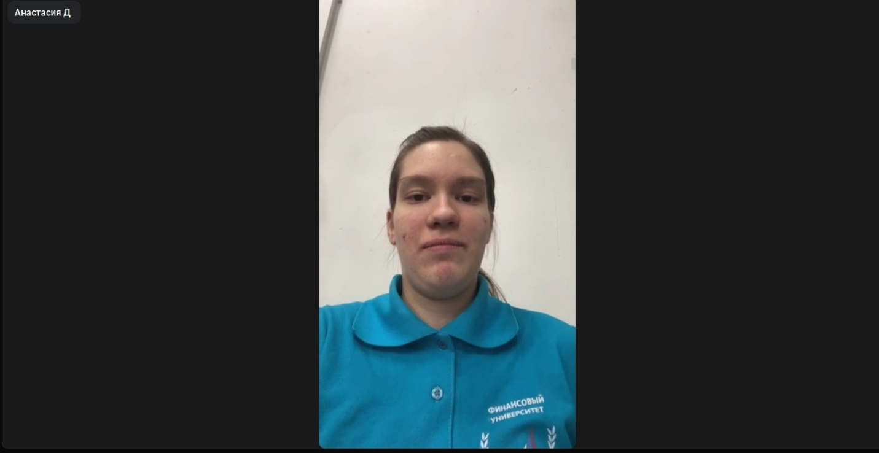

Студентка гр. ФФ24-1у Дроздова А.В.

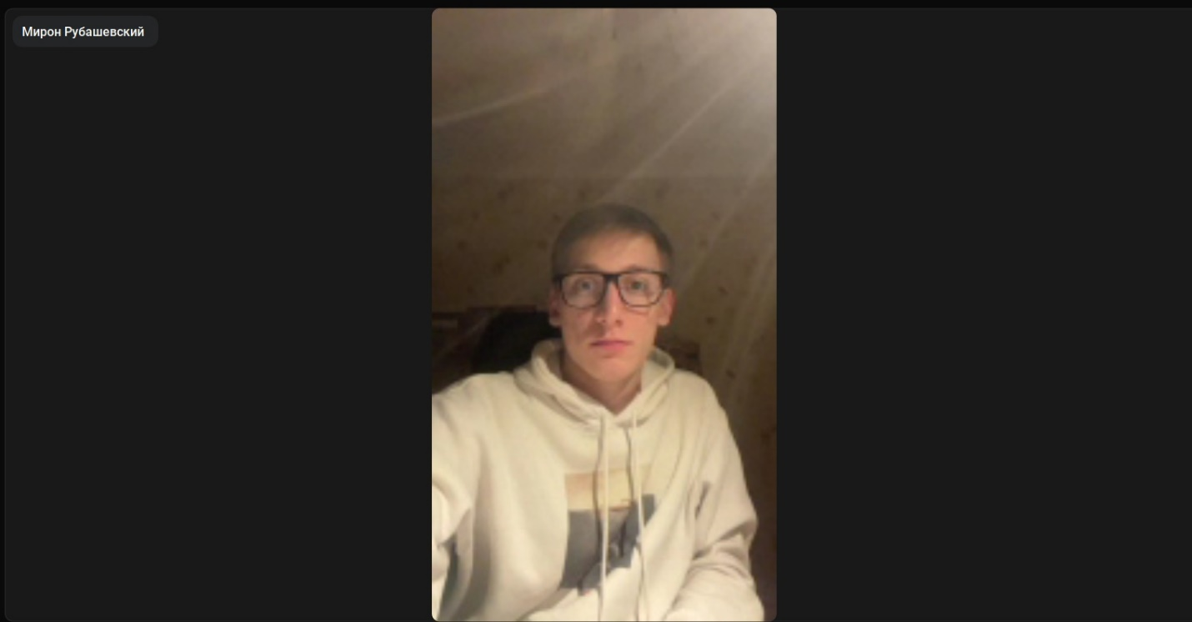

Студент гр. МЭО23-11 Рубашевский М.Д.